# Дизайн:

1. Страница поиска.
2. Пагинация () для страниц поиска и каталога.

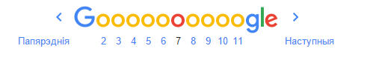

1. Как вместить кнопки «Задать вопрос» и «Где купить?» на странице столика.

# Логика:

1. Какие кнопки находятся в шапке и что они делают.
2. Характеристики столика и их редактирование в админке. Как сделать это так, чтобы было удобно.